学⽣の⾝分異動等チェックシートの⼊⼒について
（提出対象者：日本人正規学生のみ）
※留学生及び非正規学生の提出は不要です。
2ページ目の退学願におすすみください。
休学・復学・退学等、⾝分異動等の申出を希望する学⽣（日本人正規学生）は、下記 URL または QR コードから「学⽣の⾝分異動等チェックシート⼊⼒フォーム」にアクセスし必要事項を⼊⼒してください。
⼊⼒後、フォーム内で登録したメールアドレスに「学⽣の⾝分異動等チェックシート受領書」及び開封⽤パスワードをメールに添付して送付しますので、各⾃印刷のうえ退学願とともに所属学部・研究科教務学⽣担当係に提出してください。

学⽣の⾝分異動等チェックシート⼊⼒フォーム
https://www.office.kobe-u.ac.jp/stdnt-shien/Idou_CheckSheet_form.html
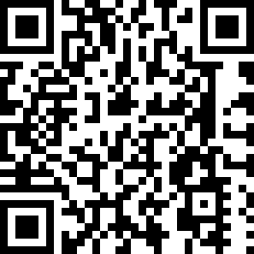

【手続きの流れ】
①上記URL又はQRコードから「学生の身分異動等チェックシート」に入力する
➁チェックシート受領書をメールにて受領後、印刷する
➂退学願を作成し、指導教員及びコース代表教員の確認印をいただく
➃退学願、チェックシート受領書を教務学生係に提出する
（留学生及び非正規学生は退学願のみを教務学生係に提出する）

指導教員
確 認 欄
コース代表
確 認 欄
（コース代表が指導教員の場合は指導教員以外）
（指導教員及びコース代表の自署もしくは押印）

年 月 日

神戸大学大学院国際文化学研究科長 殿

国際文化学研究科 専攻
コース
学籍番号
氏 名
電話番号
E-mail
住 所 (〒 )

退 学 願

下記のとおり退学したいので御許可願います。

記

１理 由

２退学年月日 年 月 日

教務学生係記入欄
授業料支払い
教務システム入力
注 病気の場合は診断書添付のこと。

